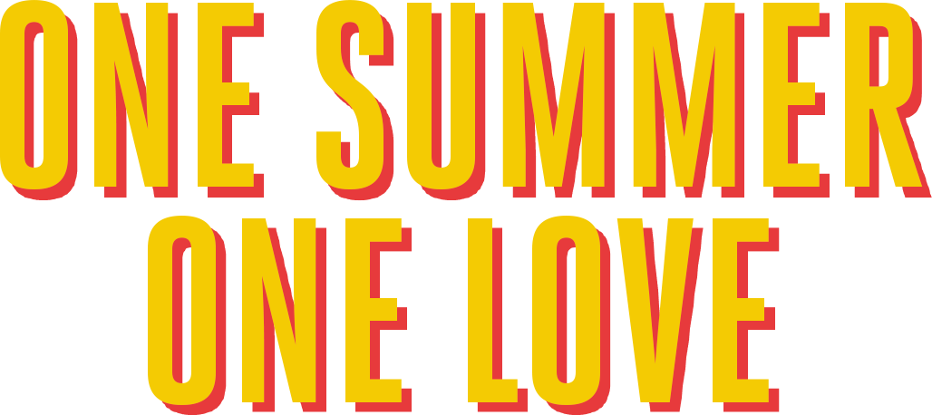

**Benetton prefumes presenta One Summer One Love, un homenaje al amor y a los atardeceres del verano.**

El verano es la época del año para soñar y celebrar. El momento para los reencuentros, para unir las manos y dejarnos llevar completamente por el amor del verano.

Los largos días, bañados eternamente por el sol, se visten de positividad y se llenan de una luz que nos invita a aceptar nuestras diferencias. Para rendir homenaje a nuestra condición humana y compartir con otros nuestros sueños.

Y es que, desde cada parte del mundo, ya sea más al este o al oeste, sin importar el idioma que hablemos, en los atardeceres despejados, todos vemos el mismo sol ocultándose en el horizonte. Todos vemos el mismo atardecer dibujado en una paleta de colores cálidos y vivos que iluminan el camino hacia un mundo sin prejuicios. Unos rayos de luz que nos invitan a creer en nuestros sueños y en nuestro poder para cambiar el mundo. Unidos, juntos.

United Colors of Benetton presenta sus nuevas fragancias edición limitada **One Summer, One Love**. Dos nuevos perfumes para hombre y mujer que captan la pureza e inocencia de ese amor de verano. Dos fragancias que evocan un torbellino de emociones, la sensación de que cualquier cosa es posible, y la convicción de que este amor será para siempre.

**One Summer, One Love** es la continuación de la revolución de los sueños iniciada por *United Dreams*. Un recordatorio potente que nos empuja a mirar más allá de nuestras diferencias y poner en valor todo lo que nos une, descubriendo así la belleza de todo lo que compartimos.

***Fragancias de Verano para los amores de Verano***

**One Love,** un cóctel burbujeante y afrutado de naranja roja, mandarina, jugosa zarzamora y manzana fresca abren esta fragancia femenina en una explosión de colores cálidos que nos recuerdan a un atardecer acercándonos a nuestro amor de verano. En el corazón de One Love de *United Dreams,* un ramo insinuante de neroli, jazmín y lirios al que se suma el tono especiado de la pimienta rosa para un toque picante. La base oriental amaderada de pachulí, cremosa vainilla, haba tonka y almizcle aporta profundidad a esta fragancia que irradia claridad y positividad.

La nueva fragancia masculina **One Summer** de *United Dreams* se abre sus notas de salida con una explosión de tonos cítricos de bergamota y pomelo que se entrelazan con una mezcla especiada de cardamomo y enebro enérgico. Los olores del verano aparecen de la mano de una amalgama de lavanda, neroli y albahaca aromática que aportan calidez al corazón de la fragancia, mientras que la base amaderada se obtiene a través de la madera de cedro, benjuí y aceite de ládano enriquecido con un destello gourmand de café.

Una diversidad colorida de esencias que rinde homenaje a la belleza, el poder y la intensidad del típico amor de verano.

***Atardeceres para él y para ella***

El frasco de la fragancia masculina **One Summer** se viste de colores ricos que recuerdan a un típico atardecer de verano: tonos naranja y rojo degradados. Sobre el fondo, el nombre resalta en blanco. El logotipo verde de United Colors of Benetton se suma a los colores radiantes del verano. La silueta se corona con un tapón oscuro de madera en forma hexagonal que aporta un toque de textura al diseño.

La fragancia femenina **One Love** se presenta en un frasco redondo en el que se combinan el morado y el rosa transportándonos a un atardecer cálido. United Dreams, en blanco, contrasta con el esmalte naranja del nombre **One Love** que se erige sobre el logotipo de Benetton. El elegante cuello de la botella presenta un tono madera claro y un tapón redondo de color plateado remata esta elegante silueta.

El color de fondo de las cajas refleja los tonos madera presentes en ambos frascos, en el caso de la fragancia masculina más oscuro que el de la femenina. El icónico logotipo de Benetton en forma de punto adorna cada una de las cajas, en rojo y naranja para él y morado y rosa para ella. Dentro del logotipo, el nombre de las fragancias se imprime en el mismo color que sus correspondiente frascos.

Una rica paleta de tonos y texturas para reflejar los colores de sueños compartidos y espectaculares atardeceres que invita a llamar a ese amor de verano que nos espera.

***Un Símbolo colorido de unidad y positividad***

En el material visual aparecen un hombre y una mujer de procedencias diferentes en un escenario típico de un verano lleno de viviencias. Él sonríe a la cámara, disfrutando del momento, mientras ella está encima de la espalda de él mirando a lo lejos hacia el lado, como si quisiera vislumbrar algo, sonriendo, o quizá buscando sus metas y sueños para compartir con él.

En el fondo, en un círculo de colores, se representan los tonos de las fragancias para él y para ella, mientras que en el primer plano el nombre **One Summer One Love** destaca en unos tonos dorados y rojos junto a las imágenes de los frascos de las fragancias.

Una fusión de positividad y unidad que se intuyen a través de los colores cálidos del atardecer, **One Summer One Love** es un homenaje a los amores de verano, un tributo a nuestra humanidad y una llamada para continuar persiguiendo nuestros sueños.

[**@Benetton_Perfumes**](https://www.instagram.com/benetton_perfumes/?hl=es-la)

**#BenettonPerfumes**